VPRAŠANJA ZA PONOVITEV SNOVI

- Opiši značilnosti absolutistične kraljevine.
-oblast kralja je bila neomejena, absolutna, odgovoren je bil le Bogu,
-o vseh državnih zadevah je odločal kralj sam, izdajal je zakone, določal je davke, nadzoroval verske zadeve,
-državne zadeve so kralju pomagali voditi plačani državni uradniki; uradnike, je izbiral med meščani ter njihovo zvestobo nadgrajeval z bogatimi darili,
-opora kralju so bili vojska, uradništvo in Cerkev; kraljeve nasprotnike so zaprli ali usmrtili.

- Opiši značilnosti parlamentarne monarhije.
-kralj ne more odpraviti ali nespoštovati zakonov, ki jih je sprejel parlament,
-kralj v času, ko ni vojne, ne sme vzdrževati svoje vojske,
-kralj brez odobritve parlamenta ne sme predlagati novih zakonov ali davkov,
-zaradi izrekanja svojega mnenja v parlamentarnih govorih ali razpravah se poslanca ne sme postaviti pred sodišče izven parlamenta.

- Opiši značilnosti merkantilizma.
-gospodarstvo je bilo nadzorovano in usmerjano s strani države,
-spodbujali so izvoz- trgovino in prodajo izbranih izdelkov drugim državam, a hkrati z visokimi zaščitnimi carinami ščitili domačo proizvodnjo pred tujimi izdelki,
-dragocene kovine, poceni surovine (bombaž, kavo, tobak) ter tržišče za prodajo svojih izdelkov os skušali pridobiti s čim več kolonijami; za trgovanje z njimi so države ustanavljale velike trgovske družbe,
-da bi zadostili velikemu povpraševanju, so spodbujali odpiranje novih obrtnih delavnic,
-za hitrejši pretok blaga so povečali in modernizirali pristanišča, posodabljali stare in gradili nove prometne povezave (mostove, ceste, kanale….).

- Navedi najpomembnejše razsvetljence in njihove ideje
Francis Bacon: zagovarjal nujnost opazovanja in preizkusov pri znanstvenem delu.
Rene Descartes: poudarjal pomen logičnega razmišljanja in dvoma, dokler se neke trditve ne dokaže.
Isaac Newton: je objavil gravitacijski zakon (zakon težnosti).
William Harvey: načelo delovanja srca in krvnega obtoka,
Robert Boyle: utemeljitelj moderne kemije (vpliv prostornine, temperature in pritiska na drug drugega).
John Locke:
- vsak človek ima pravico življenja, svobode in lastnine ( naravne pravice) ,
- med vladarjem in ljudstvom bi morala biti sklenjena pogodba (družbena pogodba), ki bi določila pravice in odgovornosti obeh, če bi vladar pogodbo kršil, bi ga ljudstvo lahko odstavilo.
Voltare:
- odprava privilegijev plemstva in duhovščine, inkvizicije ter mučenja,
- svoboda posameznika, tiska in govora,
- omejitev moči Cerkve in verska toleranca
Jean Jacgues Rousseau:
- zagovornik svobode posameznika,
- prepričanje, da je dobra oblast le tista, ki jo izvolijo ljudje sami,
- če oblast slabo vodi državo, jo ima ljudstvo pravico zamenjati.
Charles de Montesquieu:
- moč vladarja (vlade) mora biti omejena in ne sme omejevati svobode posameznika,
- državna oblast mora biti deljena na zakonodajno oblast (sprejema zakone), izvršilno oblast (vodi državo) in sodno oblast ( skrbi za razlaganje zakonov).

- Predstavi ideje razsvetljenstva.
-vera v razum in znanost : posamezniki in vladarji bi se morali pri svojih odločitvah opreti na razum. Ljudi so spodbujali k razmišljanju in uporabi lastne pameti.
-v družbi obstaja naravni red, ki vsem daje »naravne pravice« do življenja, svobode in lastnine,
- vsi ljudje imajo, ne glede na poreklo, enake pravice – človekove pravice; med njimi je imela posebno mesto svoboda gibanja, tiska in mišljenja.

- Pojasni vpliv razsvetljenstva in razsvetljence pri nas.
-narodni buditelji so predstavljali majhno skupino, večinoma sestavljeno iz izobražencev,
-menili so, da je je slovenski jezik pomemben in nič manj vreden od nemščine; poudarjali so pomen slovenske kulture,
-širili so zavest o enotnosti slovenskega naroda ter spodbujali zavest zanimanje za zgodovino slovenskih dežel in njihovo kulturno dediščino,
-nastala so prva dela, ki so bila napisana v slovenskem jeziku in so bila namenjena šolski uporabi.

Marko Pohlin: Kranjska gramatika (slovnica), Pisanice
Jurij Japelj: drugi prevod svetega pisma
Valentin Vodnik: Lublanske novice, prvi učbeniki
Anton Tomaž Linhart: Županova Micka, Matiček se ženi, Poskus zgodovine Kranjske in ostalih dežel južnih Slovanov Avstrije
Jernej Kopitar: Slovnica slovenskega jezika na Kranjskem, Koroškem in Štajerskem

- Opiši značilnosti razsvetljenega absolutizma.
-modernizirali so upravo in povečali državne dohodke,
-izvajali reforme na področju položaja kmetov, gospodarstva, šolstva, vojske, davkov, uprave, zakonodaje in sodstva.

- Poimenuj reforme Marije Terezije in Jožefa II. in pri vsaki reformi navedi en primer.
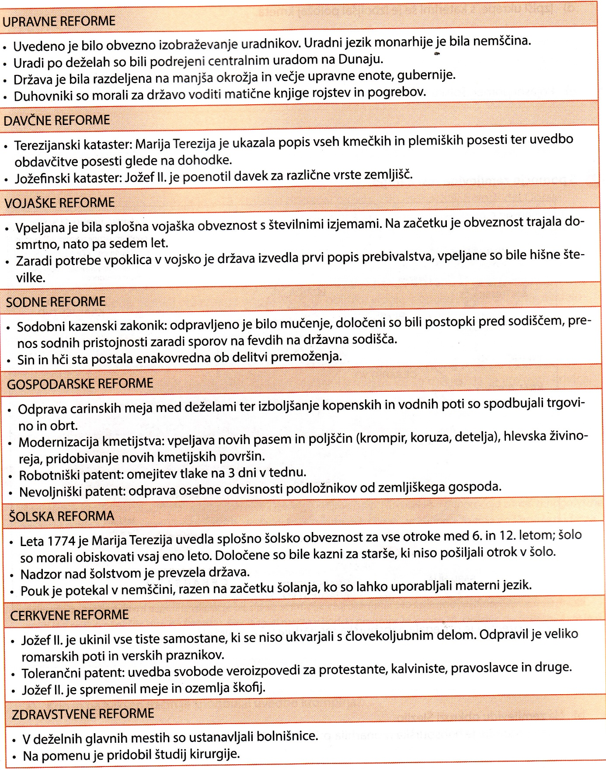

- Opiši posledice terezijanskih in jožefinskih reform.
Spremembe so bile najbolj opazne na podeželju. Uvede se fiziokratizem (temelj državnega gospodarstva je politika videla v poljedelstvu oziroma obdelovanju zemlje). Država je uvedla kmetijske družbe, ki so si prizadevale za napredke kmetijstva in obrti ter proučevale kmete in obrtnike o novostih. Pojavi se razmah trgovine in razvijajo se nekmetijske dejavnosti.

- Kateremu sloju so najbolj reforme koristile? Katerega so najbolj prizadele?
Reforme so najbolj koristile kmečkemu sloju.
Reforme so najbolj prizadele bogato meščanstvo in plemstvo.

- Katere so značilnosti slovenskega narodnega preporoda.
-narodni buditelji so predstavljali majhno skupino, večinoma sestavljeno iz izobražencev,
-menili so, da je je slovenski jezik pomemben in nič manj vreden od nemščine; poudarjali so pomen slovenske kulture,
-širili so zavest o enotnosti slovenskega naroda ter spodbujali zavest zanimanje za zgodovino slovenskih dežel in njihovo kulturno dediščino,
-nastala so prva dela, ki so bila napisana v slovenskem jeziku in so bila namenjena šolski uporabi.

- Zakaj so se Evropejci preseljevali v Severno Ameriko?
Mnogi so se preselili zaradi preganjanj zaradi verskega in političnega prepričanja. V Ameriki je bila odprta družba, v kateri ni bilo pomembno, kakšnega rodu ali prepričanja so bili.

- Zakaj je prišlo do spora med Veliko Britanijo in kolonialisti?
Angleški kolonialisti so ob vzhodni obali Severne Amerike do sredine 18.st. ustanovili 13 kolonij. Angleški parlament jih je obremenil z visokimi davki in omejeval njihovo trgovanje. Prebivalci kolonij- kolonisti, so bili zaradi takšnega ravnanja Velike Britanije nezadovoljni.
To nezadovoljstvo je privedlo do vojne med Velike Britanijo in kolonijami.

- Predstavi neodvisnost kolonij in nastanek ZDA.
4. julija 1776 so predstavniki 13 kolonij sprejeli Deklaracijo o neodvisnosti. Razglasila je razsvetljenska načela o svobodi, enakosti in suverenosti ljudstva.
Ob pomoči evropskih držav, so kolonisti zmagali v vojni za neodvisnost.
1789 sprejeta ustava:
-kolonije so se odločile za federativno ureditev: Zvezdne države so ohranile urejanje notranjih zadev: Obramba, Valuta, trgovina in zunanja politika je odločala zvezdna oblast.
- ZDA so postale republika: oblast je bila v rokah državljanov, ki so volili svoje voditelje,
-oblast na zvezni ravni in ravni posameznih držav je bila ločena na tri veje oblasti: zakonodajno (kongres), izvršilno (predsednik države), in pravosodno ( Vrhovno sodišče).

- Opiši razmere v Franciji, ki so privedle do francoske revolucije.
V 18. st. je bila francoska družba razdeljena tako kot v srednjem veku:
-1. stan: duhovščina,
-2. stan: plemstvo,
-3. stan: meščanstvo, kmetje in drugi prebivalci.

Najštevičnejši je bil tretji stan, kateri je imel najmanj pravic.
Država je imela velike ogromne izdatke za razkošno življenje na dvoru, plače uradnikov in številne vojne.
Naraščanje omenjenih izdatkov je državo konec 18. st. pripeljalo v zadolženost in finančno krizo. Državo so še prizadele naravne nesreče ( neurja, mrzle zime, sušna poletja), ki so uničile pridelek in povzročile lakoto.

- Navedi in pojasni revolucionarne ukrepe narodne skupščine.
Kralj maja 1789 v Versaillesu skliče zasedanje predstavnikov vseh treh stanov. Zasedanje je bilo neuspešno. Nezadovoljstvo tretjega stanu se je še povečalo.
Ko je kralj junija 1789 želel razpustiti zasedanje stanov, so se mu poslanci tretjega stanu uprli. Razglasili so se za predstavnike francoskega ljudstva in ustanovili narodno skupščino. Kralj je priznal narodno skupščino, kar pomeni konec absolutizma. Francija je postala parlamentarna monarhija. 14. julija 1789 lačni prebivalci Pariza n

- Predstavi značilnosti jakobinske oblasti.
-Ludvika XVI. in njegovo ženo so obglavili z giljotino,
-preganjali so vse, ki so kakorkoli nasprotovali revoluciji (plemstvo, duhovščino) in premožne meščane, ki so nasprotovali oblasti jakobincev,
-preganjali so špekulante, ki so izkoriščali gospodarsko krizo za lastno bogatenje,
-osumljencem so sodili pred revolucionarnim sodiščem brez dokazov in jih usmrtili z giljotino,
-uvedli so nov revolucionarni koledar, zapirali samostane in cerkve ter opravili krščanstvo; uvedli so novo vero v boga razuma,
-kmetje so dobili zemljo brez plačila odškodnine,
-uvedli so reforme v korist kmetov,
- s splošno vojaško obveznostjo so k obrambi pritegnili prebivalstvo,
-dali so priložnost mladim in sposobnim vojaškim poveljnikom.

- Opiši značilnosti Napoleonove oblasti.
-ob podporo vojske in bogatega meščanstva je novembra 1799 izvedel državni udar in prevzel oblast v državi,
-leta 1804 se je okronal za cesarja Francozov,
-razglasil konec revolucije,
-razglasil je pomilostitev političnih beguncev.

- Pojasni značilnosti bonapartizma.
-državo je Napoleon vodil sam,
- s cenzuro in policijo je nadzoroval življenje v državi,
-nasprotnike režimo so preganjali in zapirali,
-Franciji je prinesel stabilnost.

- Razloži obči državljanski zakonik.
Obči državni zakonik je uzakonil pridobitve revolucije:
- enakost državljanov pred zakonom,
-svobodo dela,
-zavarovanje osebne lastnine,
-versko toleranco,
-ločitev cerkve od države,
-uvedel je prenovo šolskega sistema,
-uvedel davčne reforme, ki so spodbujale gospodarski razvoj.

- Predstavi vojaške uspehe in neuspehe Napoleona.
-s Španci in Portugalci je vodil gverilski boj,
-ogrožene države so se povezale v koalicijo (Avstrijsko in Rusko cesarstvo, Kraljevina Prusija, Velika Britanija),
-celinska zapora,
-1812 pohod proti Rusiji ( umik ruske vojske, taktika požgane zemlje, zima, umik)
-1813 bitka narodov pri Leipzigu: države koalicije premagajo Napoleona in Napoleon se odpove prestolu),
-1815 bitka pri Waterlooju: dokončni poraz Napoleona.

- Pojasni celinsko zaporo.
Po porazu avstrijskega cesarstva in Kraljevine Prusije ter britanski pomorski zmagi pri Trafalgarju (1805) se je Napoleon odločil, da bo Veliko Britanijo premagal s celinsko zaporo., ki je bila uvedena 1806. Evropskim državam je prepovedal trgovati z Veliko Britanijo. Ukrep je oslabil gospodarstvo evropskih držav. Velika Britanije je posledice zapore premagala s trgovanjem s kolonijami.

- Pojasni vzroke za padec Napoleona
-evropske države so se povezale v koalicijo,
-neuspešen pohod v Rusijo,
- s celinsko zaporo evropsko gospodarstvo pade v krizo.

- Predstavi pomen Ilirskih provinc za slovenske dežele.
Ilirske province so bile ustanovljene 1809. Z Ilirskimi provincami je želel Napoleon Avstrijsko cesarstvo odrezati od morja in s tem zagotoviti izvajanje celinske zapore. Poleg tega je zaradi trgovskih stikov okrepil povezavo z Osmanskim imperijem. Sedež je bil v Ljubljani.
Francoska oblast je uvedla določene spremembe:
-obveznost podložnikov do fevdalcev je bila zmanjšana,
-fevdalizem ni bil odpravljen,
-odpravljena je bila sodna oblast fevdalcev nad kmeti,
-uvedena je bila sodobna uradniška uprava,
-vsi državljani so bili enaki pred zakonom,
-mnogi cerkveni prazniki so bili odpravljeni in vpeljana civilna poroka, katoliški cerkvi je bil odvzet nadzor nad šolstvom,
-vpeljana je bila enotna štirirazredna državna osnovna šola, na osnovnih šolah in nižjih gimnazijah so kot učni jezik uporabljali slovenščino.

- Predstavi Ludvika XIV.

- Predstavi Marijo Terezijo.

- Predstavi Napoleona.

